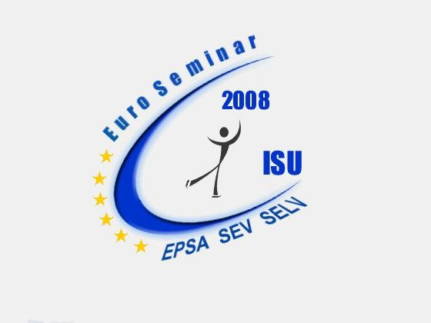

UNION SUISSE DE PATINAGE
SCHWEIZER EISLAUF-VERBAND No 13 / 2008/2009
UNIONE SVIZZERA DI PATTINAGGIO 3.7.2008

Cours TC et TS

ORGANISATION Union Suisse de Patinage
Commission Figure / Bettina Meier

LIEU Hôtel Wartmann, Winterthur

DATE 4 septembre 2008, 19h00 - 22h00
Règlements des catégories sport de base USP (pas de catégories ISU)

5 septembre 2008, 09h00 - 12h00
Update des nouveaux règlements ISU et Communications

Les TC qui fonctionnent comme juge national AR ont la possibilité de participer le vendredi de 14h00 - 22h00 au „ISU Recognized Single & Pair Judges Seminar“.

DIRECTION Mme Myriam Loriol
(jeudi)

LANGUAGE Allemand, français

PROGRAMME Règlements des catégories sport de base USP (pas de caégories ISU)

DIRECTION Monsieur Alexander Lakernik, ISU
(vendredi) Mme Karen Archer, ISU

LANGUAGE Anglais

PROGRAMME Update des nouveaux règlements ISU et Communications

PARTICIPANTS Tous les Technical Controllers et Technical Specialists pour patinage artistique qui ont déjà figuré sur la liste des fonctionnaires USP du 1er novembre 2007.

FRAIS Les participants paient un forfait de CHF 50.--. pour le séminaire. Les frais du cours sont à payer en espèce sur place. Les clubs sont priés de participer aux frais des fonctionnaires. Le repas de midi du vendredi est inclus. La nuit d’hôtel ainsi que le repas du soir NE SONT PAS INCLUS et doivent être réglés directement avec l’hôtel.

Hôtel Ibis Winterthur City
Brühlbergstrasse 7
CH - 8400 Winterthur
Tel.: +41 (0)52 264 57 00
Fax: +41 (0)52 264 57 11

Les chambres sont pré-réservées jusqu’au 4 août 2008 sous le nom "EUROSEMINAR". Chaque participant réserve individuellement, garanti et paie sa chambre lui-même. Les chambres qui n’ont pas été demandées jusqu’au 4 août 2008 seront libérées pour la vente libre.

Attention:
Pour les juges internationaux, l’USP réserve directement les chambres d’hôtel à l’Hôtel Wartmann.

INSCRIPTION L’inscription par écrit est à envoyer avec le talon ci-joint jusqu’au 21 juillet 2008 au plus tard
à

Union Suisse de Patinage
Haus des Sports, Postfach 606, 3000 Bern 22

Fax 031 / 359 73 61 E-mail: info@swissiceskating.ch

RESPONSABILITE L’organisation du jour refuse toute responsabilité en cas de retard, accident, maladie et vol.

UNION SUISSE DE PATINAGE
Commission Figure / Michael Odermatt

UNION SUISSE DE PATINAGE
SCHWEIZER EISLAUF-VERBAND
UNIONE SVIZZERA DI PATTINAGGIO

TC / TS Kurs - Cours TC / TS
4. /5. September 2008 - 4 / 5 septembre 2008

Anmeldung für alle TC / TS - Inscription pour tous les TC / TS

Club:
Name / Nom:
Vorname / Prénom:
Klasse / Classe:
Tel. / Tél.
E-mail:
Mittagessen / Repas du midi: | ❑ JA / OUI  NEIN / NON

Anmeldung Preisrichter National - Inscription juges nationaux
ISU Recognized Single & Pair Judges Seminar

Club:
Name / Nom:
Vorname / Prénom:
Klasse / Classe:
Tel. / Tél.
E-mail:
Abendessen / Repas du soir: | ❑ JA / OUI  NEIN / NON

Bitte diesen Talon bis spätestens 21. Juli 2008 senden an:
Prière de renvoyer ce talon jusqu'au 21 juillet 2008 le plus tard à:

Schweizer Eislauf-Verband
Haus des Sports
Postfach 606
3000 Bern 22

Fax 031 / 359 73 61
E-mail: info@swissiceskating.ch

